**Практическое занятие № 15.2**

**Тема :** Элементы сравнения.

**Цель работы**: Получение навыка в среде "owen logic" использования

ресурсов для построения АСУ.

**Задание**:

1) Выполнить пошаговую инструкции.

3) Ответить на контрольные вопросы.

4) Оформить отчёт.

**Порядок выполнения работы:**

- выполнить пошагово инструкцию.

- протестировать полученный результат.

- результат показать, оформить в отчете.

- выполнить вариант, оформить в отчете.

**Результат работы:**

- КАРТИНА итогового результата.

Ответ 1:

для чего нужен конфигурационный файл?

Ответ 2:

что создаёт конфигурационный файл.

Ответ 3:

зачем нужна данная пошаговая инструкция?

Ответ 4:

зачем нужна справка?

Ответ 5:

для чего нужен SEL?

Ответ 6:

для чего нужен EQ?

Ответ 7:

для чего нужен GT?

Ответ 8:

Разница между логическими и элементами сравнения?

**Вывод:**

по особенностям выполнения пошаговой инструкции?

- может ли инструкция научить и чему?

- может ли инструкция выступать гарантией положительного результата?

- может ли инструкция быть алгоритмом ?

- можно инструкцию улучшить и как?

- если часто выполнять данную инструкцию, то она становится не

актуальной?

Ответить на контрольные вопросы.

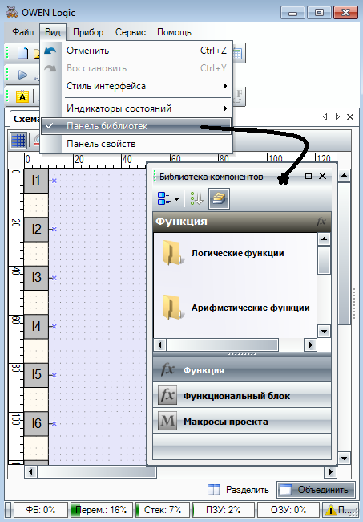

Для ввода схем пользуйтесь библиотеками компонентов.

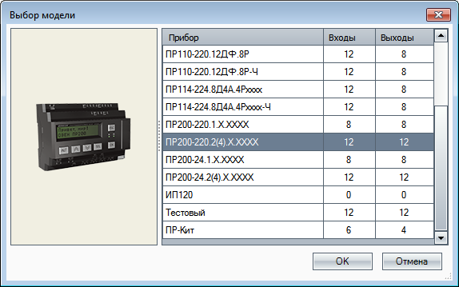

Согласно рисунку.

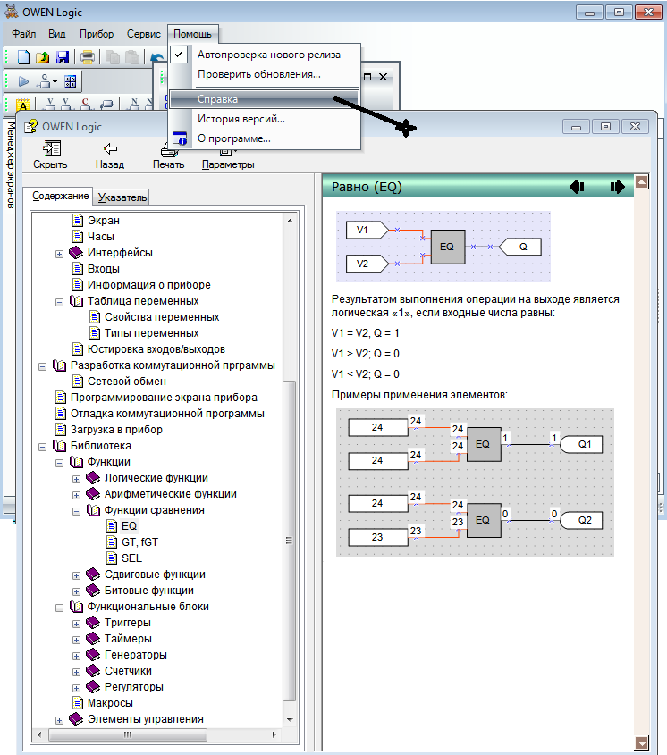

войдем в систему помощи и можем посмотреть ,описание функций сравнения.

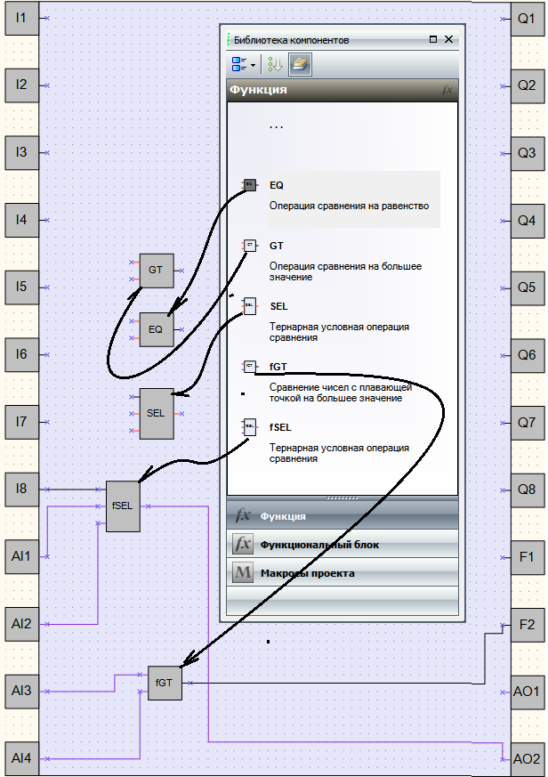

организуем вывод элементов сравнения.

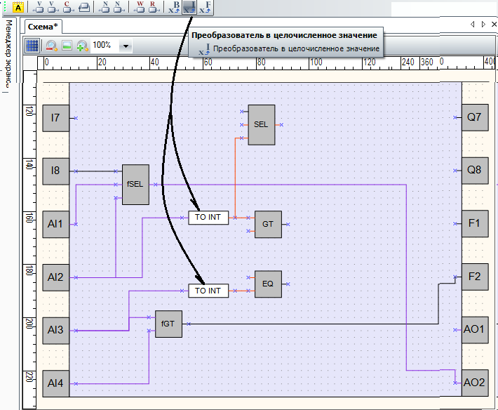

организуем вывод элементов преобразования.

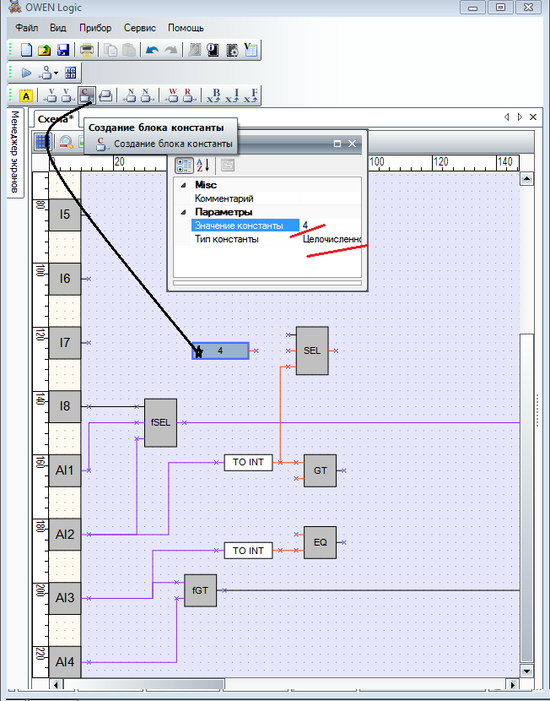

введем ввод константы.

занесем свойства константе.

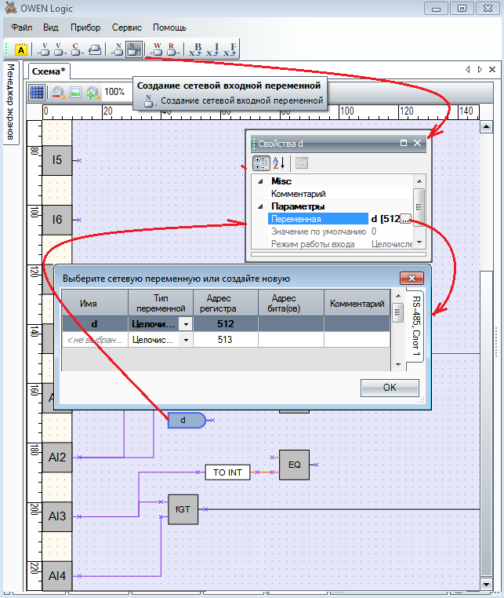

создадим сетевую переменную

введем её значения. ОК

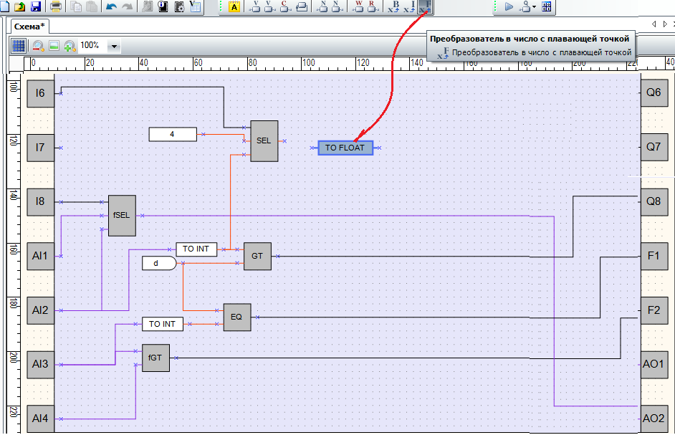

Соединим элементы схемы. согласно рисунку выше.

б) вводим значения .

в) получаем результат .

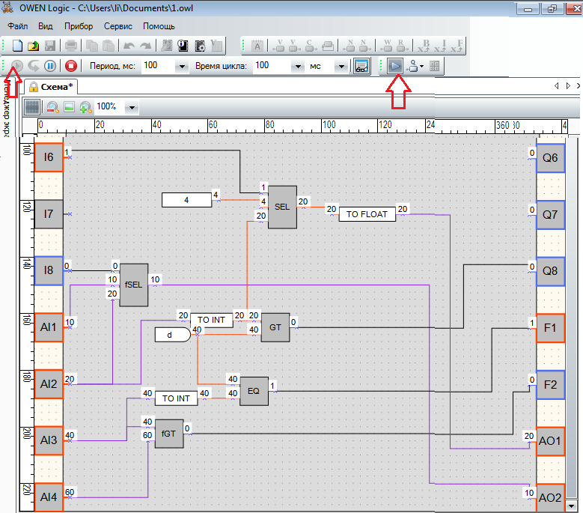

согласно стрелкам. вводим значения.

**Вариант 1**

1) I8 sel (AI1/ AI2) = A01 2) fGt(5/ AI2)=F2

**Вариант 2**

1) I7 Fsel (AI3/ AI1) = A02 2) FEQ (AI1/ AI2) = NOT F2=F1

**Вариант 3**

1) I5 Fsel (AI3/ AI2) = A02 2) FEQ (AI3/ AI4) = NOT F1=F2

**Вариант 4**

1) I8 sel (AI1/ AI2) = A01 2) fGt(8/ AI3)=Q1

**Вариант 5**

1) I6 Fsel (AI3/ AI4) = A02 2) FEQ (AI1/ AI3) = NOT F2=F1

**Вариант 6**

1) I4 Fsel (AI3/ AI1) = A01 2) FEQ (AI2/ AI4) = F1=F2

**Вариант 7**

1) I8 sel (AI1/ AI2) = A01 2) fGt(4/ AI2)=Q3

**Вариант 8**

1) I7 Fsel (AI3/ AI1) = A02 2) FEQ (AI1/ AI2) = NOT F2=F1

**Вариант 9**

1) I5 Fsel (AI3/ AI2) = A02 2) FEQ (AI3/ AI4) = NOT F1=F2

**Вариант 10**

1) I8 sel (AI1/ AI2) = A01 2) fGt( AI1/4)=Q6

**Вариант 11**

1) I6 Fsel (AI2/ AI4) = A02 2) FEQ (AI1/ AI3) = F2=NOT F1

**Вариант 12**

1) I4 Fsel (AI2/ AI4) = A01 2) FGT (AI2/ AI4) = F1=F2

**Вариант 13**

1) I8 sel (AI1/ AI2) = A01 2) fGt(5/ AI2)=F2

**Вариант 14**

1) I7 Fsel (AI3/ AI1) = A02 2) FEQ (AI1/ AI2) = NOT F2=F1

**Вариант 15**

1) I5 Fsel (AI3/ AI2) = A02 2) FEQ (AI3/ AI4) = NOT F1=F2

**Вариант 16**

1) I8 sel (AI1/ AI2) = A01 2) fGt(2/ AI3)=Q5

**Вариант 17**

1) I6 Fsel (AI3/ AI4) = A02 2) FEQ (AI1/ AI3) = NOT F2=F1

**Вариант 18**

1) I4 Fsel (AI3/ AI1) = A01 2) FEQ (AI2/ AI4) = F1=F2

**Вариант 19**

1) I2 sel (AI1/ AI2) = A01 2) fGt(10/ AI2)=Q2

**Вариант 20**

1) I7 Fsel (AI3/ AI1) = A01=A02 2) FEQ (AI1/ AI2) = NOT F2=F1

**Вариант 21**

I5 Fsel (AI3/ AI2) = A02 2) FEQ (AI3/ AI4) = NOT F1=F2

**Вариант 22**

1) I8 sel (AI1/ AI2) = A01 2) fGt( AI1/8)=Q1=F1

**Вариант 23**

1) I6 Fsel (AI3/ AI4) = A02 2) FEQ (AI1/ AI3) = F2= F1

**Вариант 24**

1) I4 Fsel (AI2/ AI1) = A01 2) FGT (AI1/ AI4) = F1